OPIS PRZEDMIOTU ZAMÓWIENIA – zadanie nr 2
Meble biurowe do pokoju nr 64
Wydział Informatyki i Sztucznej Inteligencji
Ul. Dąbrowskiego 73
- Szafa na dokumenty – 3 szt.
Poglądowe zdjęcie:
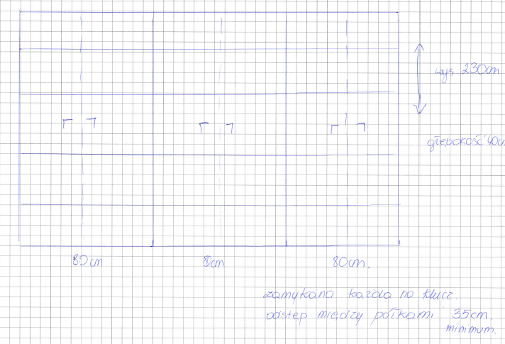
Wymiary szafy: szer. 80 cm, gł. 40 cm , wys. 230 cm
Szafa aktowa do przechowywania dokumentów biurowych, dwudrzwiowa, odstęp między półkami około 35 cm, mieszcząca około 6 rzędów segregatorów.
Górny i dolny wieniec, półki gr. 25mm z obrzeżem PCV gr. 3mm,tylna ściana HDF gr. 3 mm, boki i front drzwi gr. 18mm. Drzwi z zamkiem patentowym i kluczami, półki zakotwiczone na podpórkach. Szafa wyposażona w cztery stopki umożliwiające łatwe wypoziomowanie mebla na nierównej powierzchni. Każda ze stopek umożliwia regulację w zakresie wysokość stopki.
Kolorystyka: dąb kamienny

- Zabudowa z szafą i półkami
Poglądowe zdjęcie:
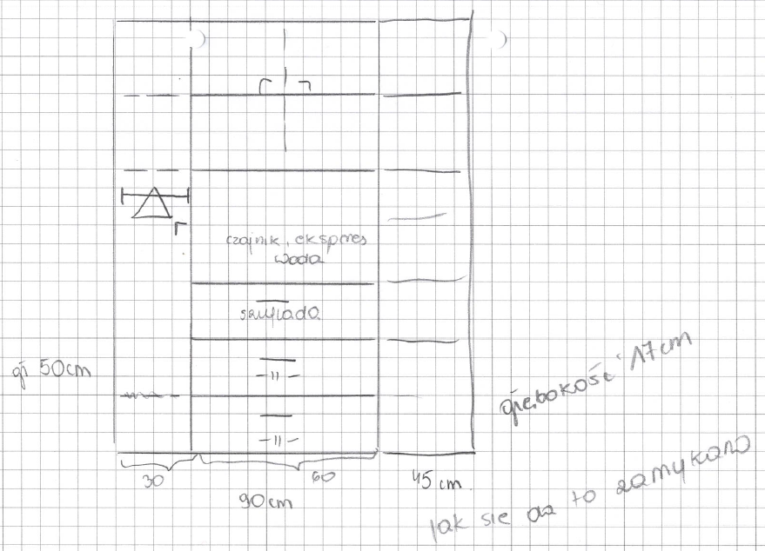
Zabudowa z szafą ubraniową o wymiarach szer. 135 cm. x wys. 230 cm. Poszczególne składowe:
- Szafa ubraniowa zamykana - szer. 30 cm x wys. 230 cm x głębokość 50 cm
- Część środkowa częściowo zamykana - szer. 60 cm x wys. 230 cm x głębokość 50 cm
- Szafka z półkami zamykana - szer. 45 cm x wys. 230 cm x głębokość 17 cm
Szczegółowy opis :
- Szafa ubraniowa zamykana (szer. 30 cm x wys. 230 cm x głębokość 50 cm)
z jednym drążkiem na wieszak i dwiema półkami na górze. Osobne drzwi do szafy ubraniowej i osobne do półek na górze. Drzwi z zamkiem patentowym
i kluczami.
- Część środkowa częściowo zamykana (szer. 60 cm x wys. 230 cm x głębokość 50 cm) z trzema szufladami na dole, wnęką na ekspres do kawy i dwiema półkami u góry zamykanymi na drzwi. Drzwi z zamkiem patentowym i kluczami.
- Szafka z półkami zamykana (szer. 45 cm x wys. 230 cm x głębokość 17 cm) zamykana drzwiami. Drzwi powinny licować z drzwiami od szafy ubraniowej.
Drzwi z zamkiem patentowym i kluczami

Wszystkie drzwi i szuflady z zamkiem patentowym i kluczami.
Górny i dolny wieniec, półki gr. 25mm z obrzeżem PCV gr. 3mm,tylna ściana HDF gr. 3 mm, boki i front drzwi gr. 18mm. Półki zakotwiczone na podpórkach. Każda z trzech części zabudowy wyposażona w cztery stopki umożliwiające łatwe wypoziomowanie mebla na nierównej powierzchni. Każda ze stopek umożliwia regulację w zakresie wysokość stopki.
Kolorystyka: dąb kamienny

- Szafa aktowa potrójna z szufladami
Poglądowe zdjęcia:
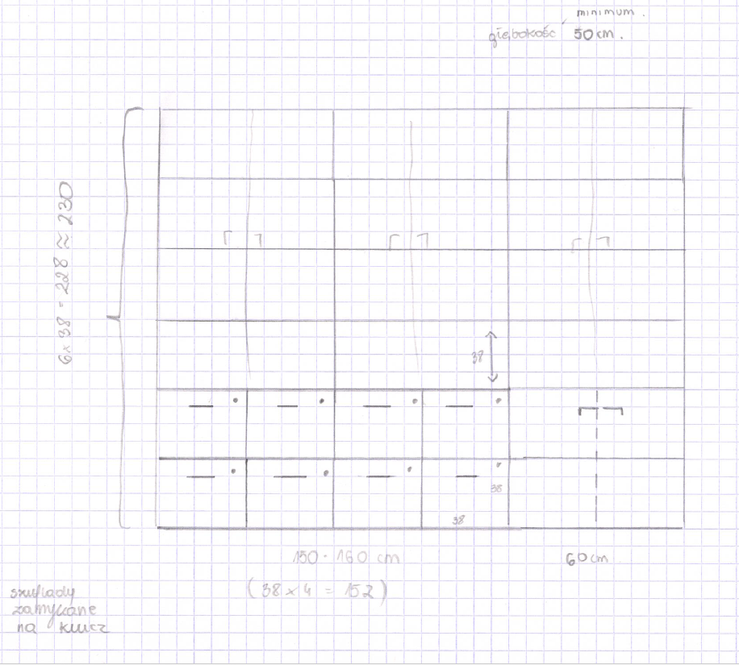
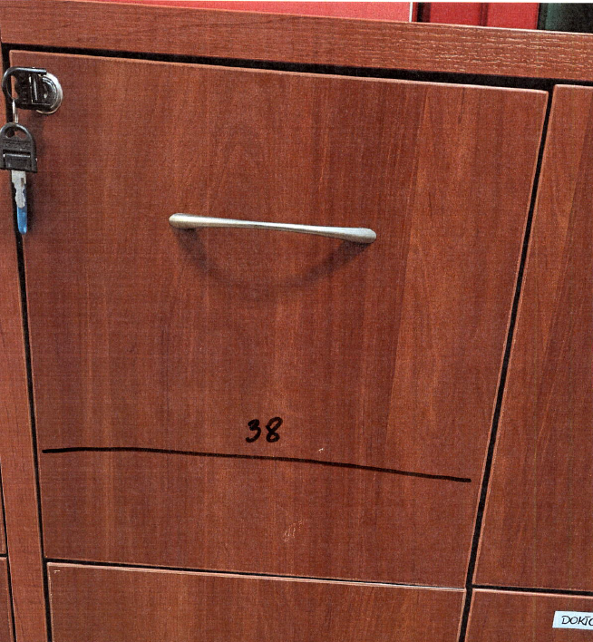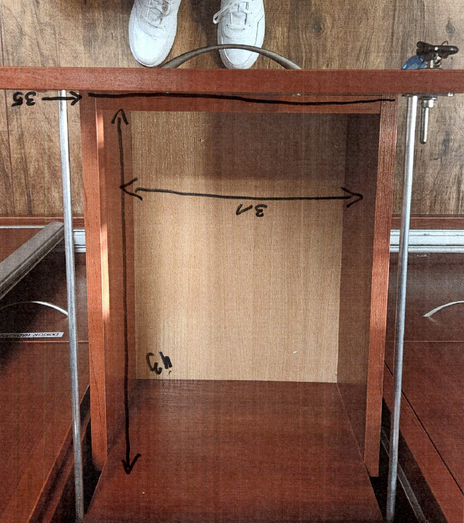
Wymiary szafy: szer. około 220 cm, gł. 50 cm , wys.230 cm
Szafa aktowa do przechowywania dokumentów biurowych z szufladami, sześciodrzwiowa, dzielona na trzy części.
Część pierwsza i druga: od dołu po 4 szuflady (o wymiarach 38 cm x 38 cm) i po dwoje drzwi o wysokości 154 cm i szerokości 38 cm.
Część trzecia: o wymiarach 60 cm szerokości i 220 cm wysokości; dzielona na dwie części z drzwiczkami góra i dół, mieszcząca 6 rzędów segregatorów (wewnątrz 5 półek).
Górny i dolny wieniec, półki gr. 25mm z obrzeżem PCV gr. 3mm,tylna ściana HDF gr. 3 mm, boki i front drzwi gr. 18mm. Drzwi oraz szuflady z zamkiem patentowym
i kluczami, półki zakotwiczone na podpórkach. Każda z trzech części szafy wyposażona w cztery stopki umożliwiające łatwe wypoziomowanie mebla na nierównej powierzchni. Każda ze stopek umożliwia regulację w zakresie wysokość stopki.
Kolorystyka: dąb kamienny

- Szafka nad i pod umywalkę
Poglądowe zdjęcie:
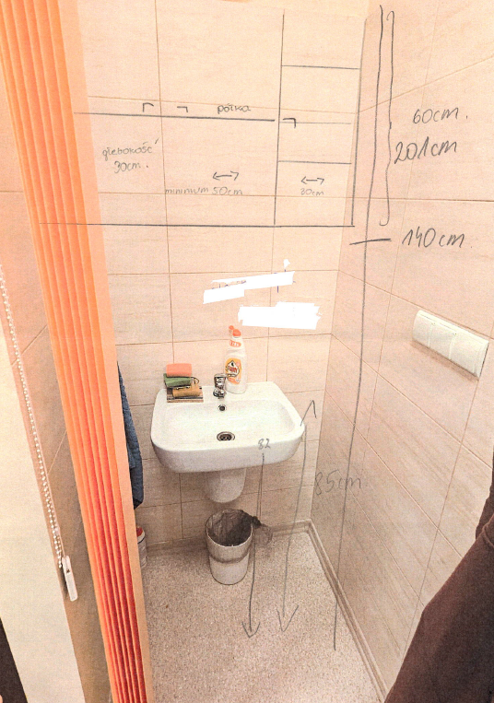
Wymiary szafki nad zlew: szer. 80 cm, gł. 30 cm, wys. około 60 cm
Górny i dolny wieniec, półki gr. 25mm z obrzeżem PCV gr. 3mm,tylna ściana HDF gr. 3 mm, boki i front drzwi gr. 18mm. Szafka o szer. 50 cm zamykana drzwiami z jedną półką, dolna przestrzeń powinna być wyposażona w ociekacz. Z prawej strony szafka o szerokości 30 cm z dwoma półkami i zamykana drzwiami. Szafki powinny być złączone ze sobą na stałe.
Wymiary szafki pod zlewozmywak: szer. 80 cm, gł. 50 cm, wys.85 cm
Zabudowa zlewozmywaka szafką dwudrzwiową zamykaną, z jedną półką w środku. Górny i dolny wieniec, półki gr. 25mm z obrzeżem PCV gr. 3mm,tylna ściana HDF gr. 3 mm, boki i front drzwi gr. 18mm. Szafka wyposażona w cztery stopki umożliwiające łatwe wypoziomowanie mebla na nierównej powierzchni. Każda ze stopek umożliwia regulację w zakresie wysokość stopki.
Kolorystyka: dąb kamienny
- Biurko o konstrukcji płytowej – 2 szt.
Poglądowe zdjęcie:
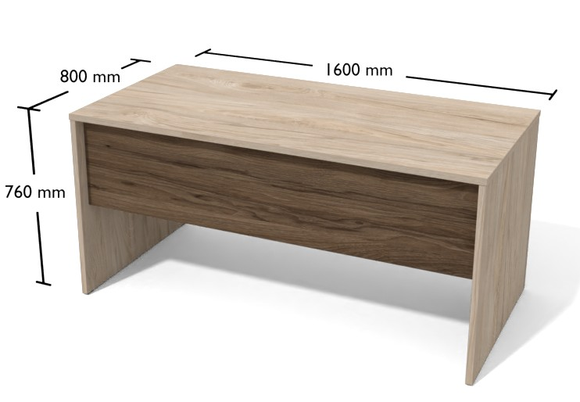
Wymiary biurka: szer. 160 cm, gł. 80 cm , wys.76 cm
Grubość blatu : 25 mm
Blat wykonany z płyty laminowanej. Wszystkie brzegi wykończone listwą PCV o grubości 2 mm w kolorze laminatu blatu. Nogi biurka wykonane z płyt laminowanych o grubości 25 mm z regulowanymi stopkami, maskownica wykonana z płyty laminowanej o grubości 18 mm w tym samym kolorze co blat, zabezpieczenie obrzeżem PCV o grubości 2 mm. W blacie biurek po lewej stronie zamontowana przelotka na kable (przepust kablowy).
Kolorystyka: dąb kamienny

- Biurko o konstrukcji płytowej – 1 szt.
Poglądowe zdjęcie:

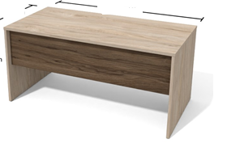
Wymiary biurka: szer. 180 cm, gł. 50 cm , wys.76 cm. Grubość blatu : 25 mm
Blat wykonany z płyty laminowanej. Wszystkie brzegi wykończone listwą PCV o grubości 2 mm w kolorze laminatu blatu. Nogi biurka wykonane z płyt laminowanych o grubości 25 mm z regulowanymi stopkami, maskownica wykonana z płyty laminowanej o grubości 18 mm w tym samym kolorze co blat, zabezpieczenie obrzeżem PCV o grubości 2 mm. W blacie biurek po lewej stronie zamontowana przelotka na kable (przepust kablowy).
Kolorystyka: dąb kamienny
- Dostawka do biurka z aluminiową nogą
Poglądowe zdjęcie:
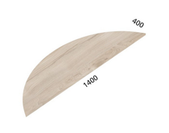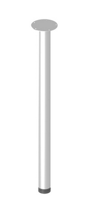
Wymiary dostawki: szer. 140 cm, gł. 40 cm
Stylistyka: spójna z pozostałymi składowymi zamówienia. Wysokość dostawki z nogą powinna być równa wysokości biurka (około 76 cm).
Kolorystyka: dąb kamienny
- Kontener pod biurko – 2 szt.
Poglądowe zdjęcie:
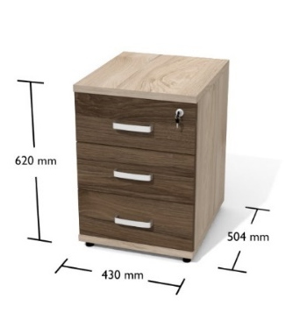
Wymiary kontenera: szer. 43 cm, gł. 50 cm , wys.62 cm
Górny i dolny wieniec gr. 25mm obrzeżem ABS 2mm, które chroni przed obiciami. Pozostałe elementy gr. 18mm.
Kontener z 3 szufladami z aluminiowymi uchwytami oraz zamek centralny z łamanym kluczykiem. Szuflady umocowane na rolkowych prowadnicach, które chronią przed wypadnięciem podczas wysuwania. Nośność 25 kg.
Kolorystyka: dąb kamienny

- Kontener pod biurko
Poglądowe zdjęcie:
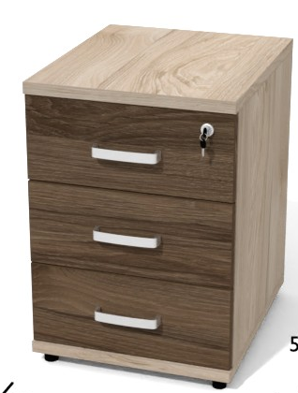

Wymiary kontenera: szer. 70 cm, gł. 80 cm , wys.62 cm
Górny i dolny wieniec gr. 25mm obrzeżem ABS 2mm, które chroni przed obiciami. Pozostałe elementy gr. 18mm.
Kontener z 3 szufladami z aluminiowymi uchwytami oraz zamek centralny z łamanym kluczykiem. Szuflady umocowane na rolkowych prowadnicach, które chronią przed wypadnięciem podczas wysuwania. Nośność 25 kg.
Kolorystyka: dąb kamienny
- Stolik okolicznościowy
Poglądowe zdjęcie:
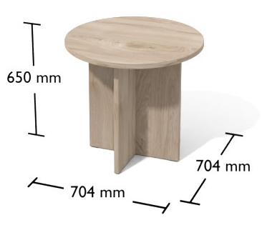
Wolnostojący, okrągły stolik płycinowy, blat i nogi płyta o grubości 25 mm.
Materiał użyty do produkcji blatu - płyta wiórowa dwustronnie melaminowana w klasie E-1, nietoksyczna i bezzapachowa, oklejona obrzeżem ABS 2 mm odpowiadającym kolorze płyty. Możliwość regulacji wysokości biurka na stołu do 12 mm.
Kolorystyka: dąb kamienny
- Krzesło obrotowe – 2 szt.
Poglądowe zdjęcie:
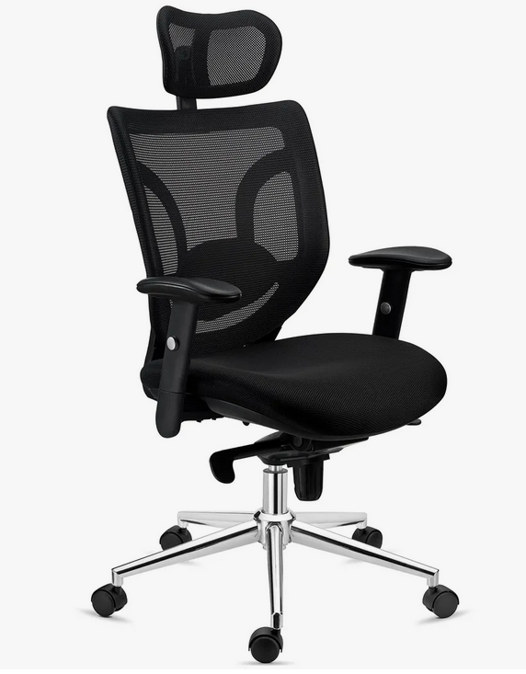
Materiał | Siatka i tkanina oddychająca
Kolor | Czarny
Wysokość siedziska | 49 - 57 cm
Szerokość siedziska | 51 cm
Głębokość siedziska | 52 cm
Wysokość oparcia | 52 cm (20 - 23 cm zagłówek)
Podłokietniki | 18 - 25 cm (od siedziska)
Kółka | 11x50 mm (do powierzchni twardych)
Maksymalne obciążenie | 120 kg
Oparcie: wykonane z oddychającej siatki, wyposażone w miękkie i regulowane na wysokość i głębokość podparcie lędźwiowe.
Fotel powinien posiadać zaawansowany trzystopniowy mechanizm odchylania
i mechanizm bujania.
Siedzisko powinno być tapicerowane oddychającą tkaniną oraz posiadać grube wypełnienie o ergonomicznym kształcie i zaokrąglonych brzegach, które gwarantuje najwyższy komfort również przy intensywnym użytkowaniu. Tapicerka o zwiększonej gęstości (35 kg/m3).
Podłokietniki z sześciostopniową regulacją wysokości, wyposażone w miękkie gumowe poduszeczki, dla zwiększenia ergonomii i pewności oparcia.
Siatkowy zagłówek z regulacją wysokości oraz kąta nachylenia. Podstawa ze stali chromowanej, siłownik gazowy klasy 4 zapewniający większą wytrzymałość i trwałość krzesła.
- Krzesło – 3 szt.
Poglądowe zdjęcie:
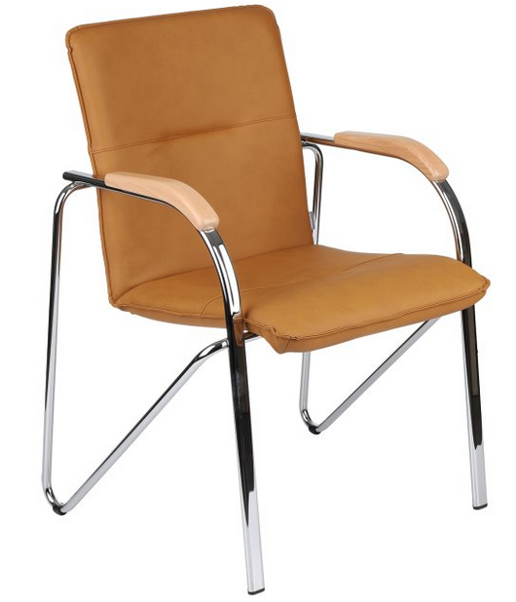
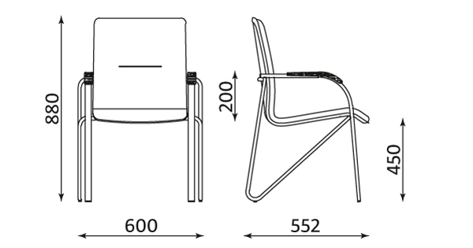

Funkcje i cechy:
- Metalowy stelaż krzesła w kolorze chrome błyszczący.
- Krzesło tapicerowane, pokryte tkaniną z wierzchnią warstwą w 100% vinylową, podkład w 100% z poliestru HI-Loft jest imitacją skóry. Posiadające odporność na ścieranie na poziomie 300.000 cykli Martindale. Pokryte tkaniną trudnozapalną zgodnie z normą EN1021 (papieros i zapałka). Powinno posiadać także wysoką ochronę przeciwbakteryjną i przeciwgrzybiczną. Tkanina powinna być łatwozmywalna. W dotyku i wyglądzie powinna przypominać ekoskórę. Kolor grafitowy.
- Nakładki na podłokietniki z drewna w kolorze buk naturalny.
- Krzesło powinno posiadać Atest Wytrzymałości wydany przez PUR Remodex.
- Możliwość sztaplowania krzesła (tzn. układania jedno na drugim).

- Wieszak na ubrania naścienny – 1 szt.
Poglądowe zdjęcie:
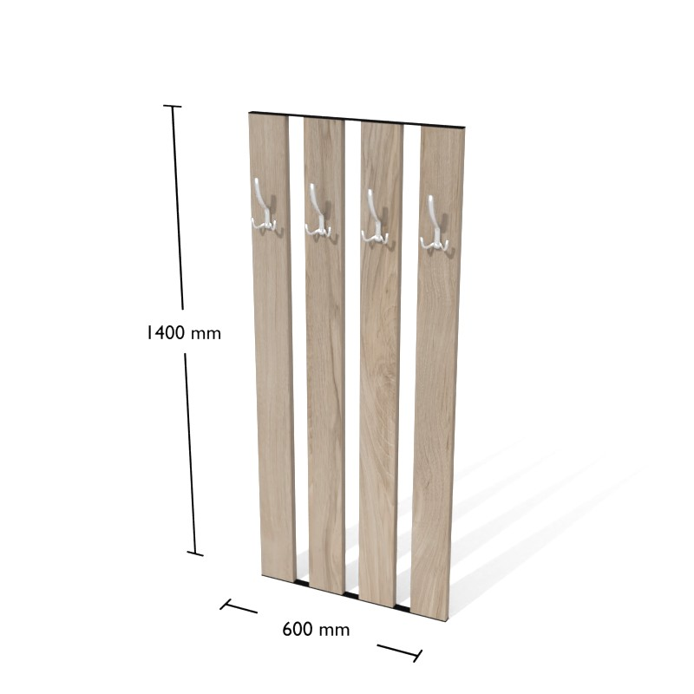
Wymiary: szer. 60 cm, wys.140 cm
Liczba wieszaków: 4. Liczba uchwytów na pojedynczy wieszak: 3 (1 duży i 2 mniejsze).
Stylistyka: spójna z pozostałymi składowymi zamówienia.
Kolorystyka: dąb kamienny
Uwaga!
Wybór odcienia okleiny oraz ewentualne korekty konstrukcyjne, wymiarowe do uzgodnienia z Zamawiającym.
Szczegółowa kolorystyka składowych zamówienia do uzgodnienia z Zamawiającym, na podstawie przestawionych wzorników: min. 4 rodzaje próbnika płyt meblowych Orzech, Dąb, Buk, Wiąz lub inne średnio ciemne i ciemne odcienie oraz 5 rodzajów uchwytów do wyboru przed przystąpieniem do realizacji. Kolorystyka mebli w jasnej tonacji.
Składowe zamówienia wykonane z tej samej płyty.
Składowe zamówienia powinny być złożone i zamontowane w siedzibie zamawiającego.
Ze względu na stały charakter zabudowy i konieczność uwzględnienia istniejących już elementów meblowych, przyłączy wodnych i gniazd elektrycznych oraz specyfiki architektury wnętrz pomieszczeń ważne, aby Wykonawca obejrzał osobiście pomieszczenie przed przystąpieniem do realizacji zamówienia.

Gwarancja na cały przedmiot zamówienia – minimum 24 miesiące.

Meble przeznaczone do stanowisk wyposażonych w monitory ekranowe muszą spełniać wymogi zawarte w rozporządzeniu Ministra Pracy i Polityki Socjalnej z dnia 1 grudnia 1998 r. w sprawie bezpieczeństwa i higieny pracy na stanowiskach wyposażonych w monitory ekranowe ( Dz. U. poz.973) z późniejszymi zmianami.

